UML :

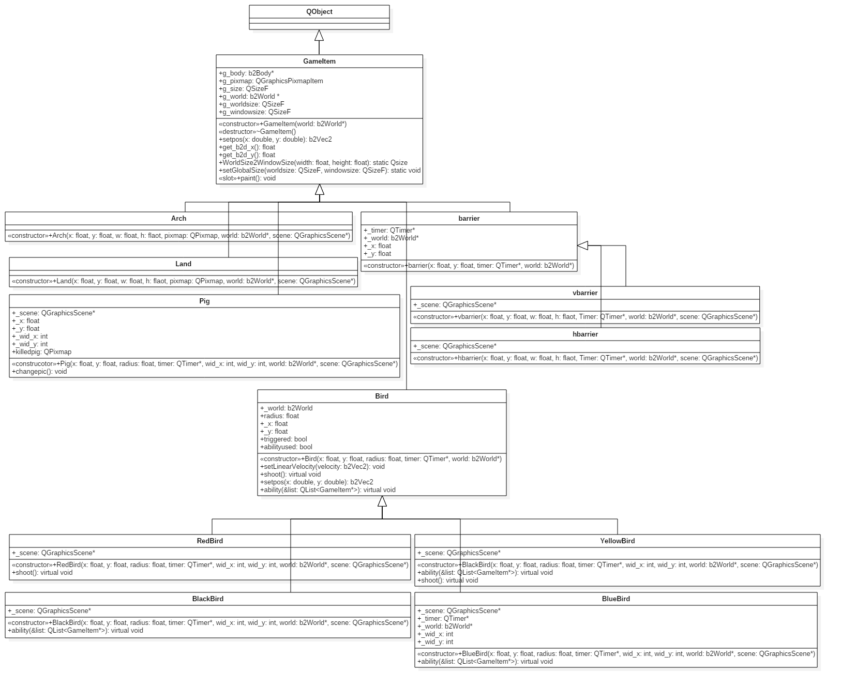

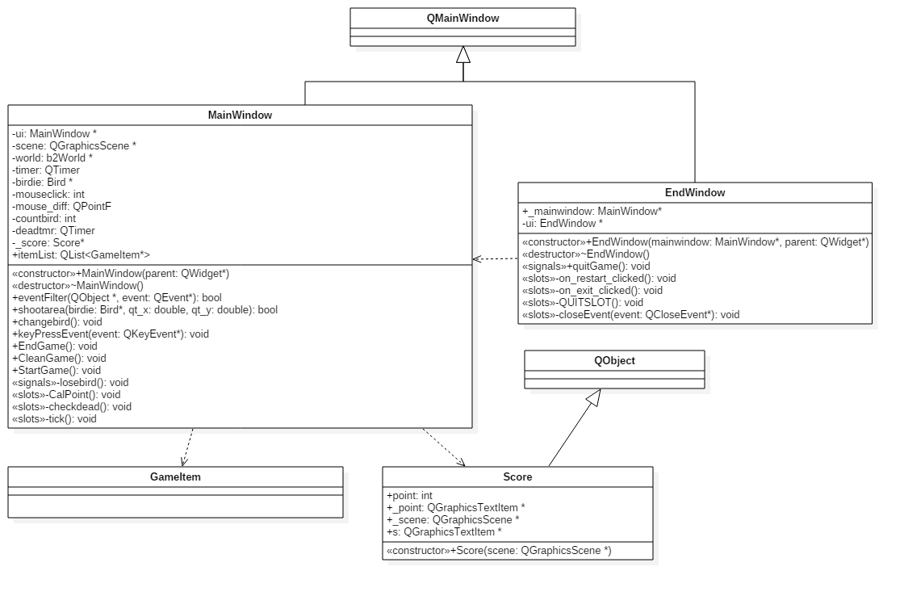

Screenshot :

遊戲畫面:

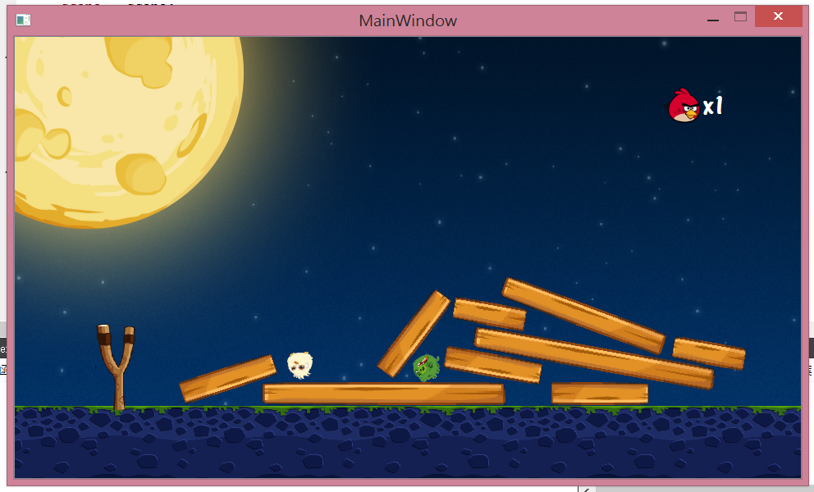

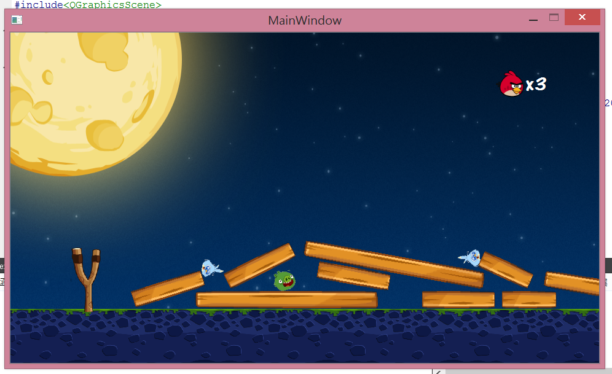

結束畫面:

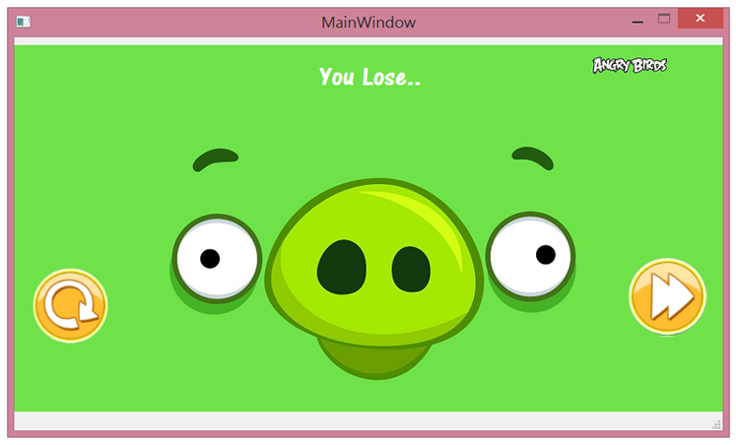

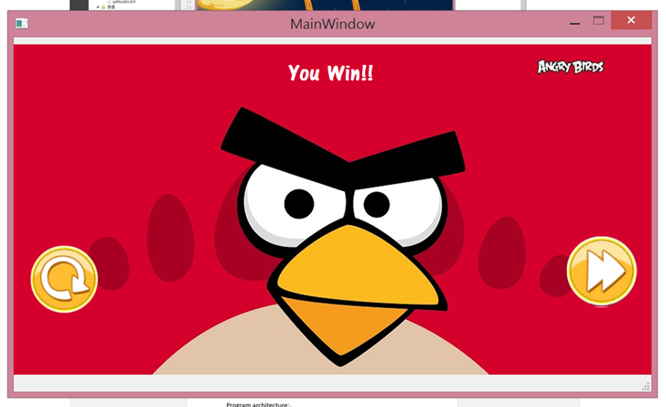

How to paly:

遊戲開始時，將鼠標移至鳥的位置，依所需距離拉取適當角度將鳥射出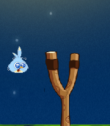，通關條件是射完鳥之前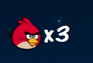讓豬受到傷害。除了紅鳥之外的每種鳥擁有自己的特殊能力，可以按下鍵盤A鍵使用能力：1.C:\Users\user\Documents\Example-code-for-Project-3-master\src\image\birdie 2.png分身能力、2.C:\Users\user\Documents\Example-code-for-Project-3-master\src\image\birdie 4.png向上迴旋、3.C:\Users\user\Documents\Example-code-for-Project-3-master\src\image\birdie 3.png向下加速。遊戲結束後可以點選重新開始或離開遊戲

Program architecture:

遊戲開始先呼叫StartGame布置遊戲，包含建築物與敵人。透過滑鼠事件讀取操作，可分為Press、Move、Release，在確認經過Press後讓鳥可以隨鼠標移動，Release時將原本靜態物件的鳥轉成動態物件並以與原生點距離成正比速度射出。遊戲中定時確認敵人位移，大於某值則判斷死亡，當前鳥速度小於某個值將被清除，並新增下一隻鳥。遊戲結束時呼叫EndGame，隱藏原視窗，如選擇重新開始則呼叫CleanGame，並再次呼叫StartGame後顯示原視窗，選擇結束則送出quitGame信號。